《低年段学生识谱能力养成的策略研究》课题研究活动情况登记表
时间 |  | 2014.12.24 |  | 地点 | 中山校区会议室 | 参加对象 | 区联校教研组成员
主持人 |  | 单琰 |  | 活动  形式 | 研究课及评课研讨
研究的目的  （范围、方法） |  |  | 学生识谱能力在低段的前期储备
 | 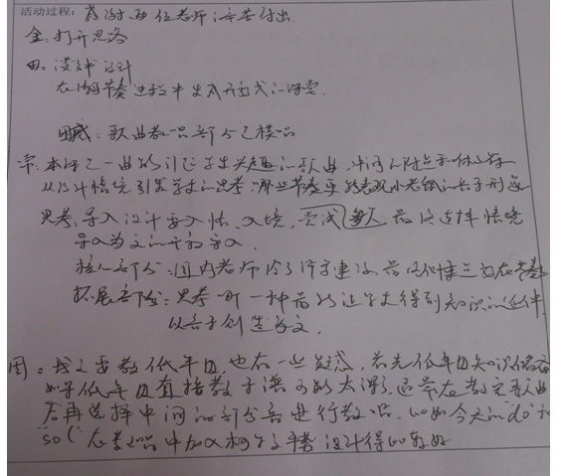
 | 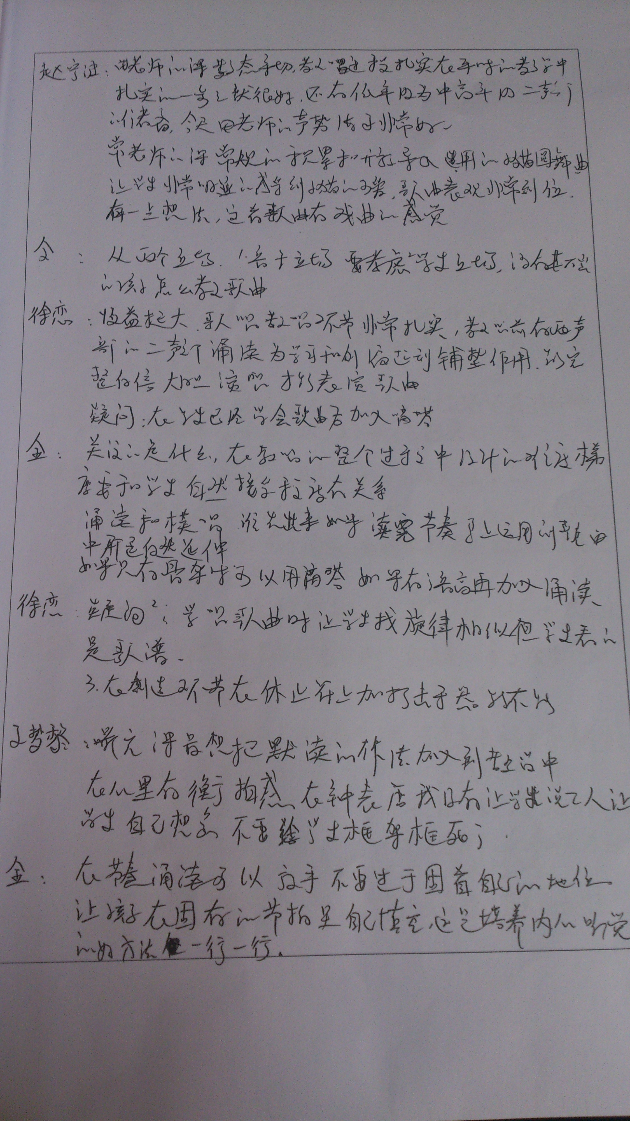
主要内容（不够填写另附纸） | 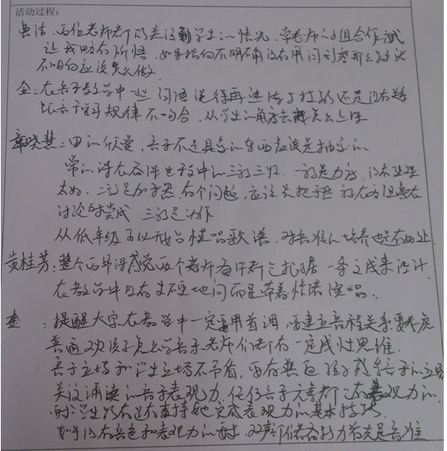

填表人 常超男

